GUÍA DE APRENDIZAJE N° 10 CIENCIAS

Objetivo de Aprendizaje:

Observar y comparar las características de distintos hábitats, identificando la luminosidad, humedad y temperatura necesarias para la supervivencia de los animales que habitan en él.

**Link de Apoyo:** [**https://www.youtube.com/watch?v=9jhh15LFgkI**](https://www.youtube.com/watch?v=9jhh15LFgkI)

**Link del Docente:** <https://www.youtube.com/watch?v=pA9iL8MzNQc&feature=youtu.be>

**1.- ¿En qué tipo de hábitat se desarrollan mejor los anfibios como sapos y ranas?**

**A. En el mar.**

**B. En un cerro.**

**C. En una laguna.**

**2.-¿Por qué en el desierto hay poca vida vegetal?**

1. **Porque abunda el agua en el día y en la noche es escasa.**
2. **Porque hay poco alimento y los animales compiten por él.**
3. **Porque presenta malas condiciones para la vida ya que es muy seco.**

**3.- ¿Qué tipo de hábitat favorece el crecimiento de estos anfibios?**

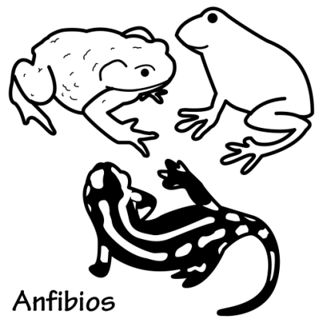

**A. Húmedo**

**B. Seco**

**C. Polar**

**4.- ¿Cuál es el hábitat propio de la ballena?**

**A. Un río.**

**B. Una laguna**

**C. El océano**







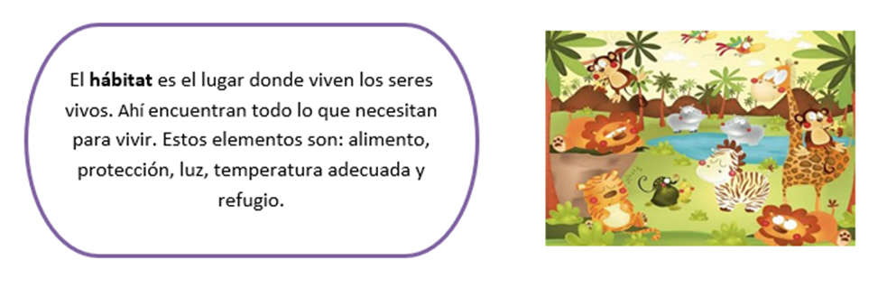

8.- Juega y busca los animales del recuadro en esta sopa de letras.

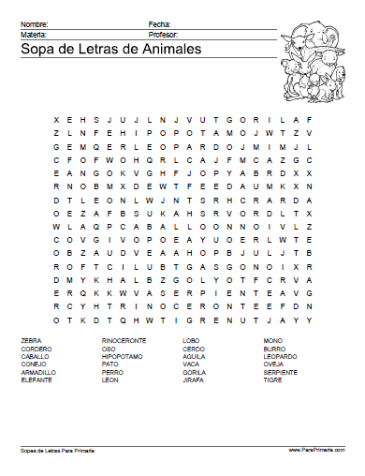

Rinoceronte-Gorila-Tigre-burro

Mono-Oveja-Oso-Hipopótamo

Caballo-Elefante-Cerdo-Serpiente